Ajuste do valor da retenção de IRRF no SOF nas emissões de NLPs de fatura com Código de barras, em decorrência de arredondamentos decorrentes da somatória de várias faturas

Nos boletos com código de barras, especialmente no caso da existência de mais de uma fatura no mesmo ateste, pode ocorrer de a soma das retenções informadas no Compromisso a Pagar não conferir com o valor total, devido ao arredondamento efetuado pelo SOF, como no caso abaixo, impedindo a emissão da NLP:
Valor total das faturas (BC) R$ 291,56 x 4,80% = 13,99488 --> R$ 13,99.
199,32 x 4,80% = 9,56736 --> 9,57
92,24 x 4,80% = 4,42752 --> 4,43
Total a reter: R$ 14,00 (arredondamento)

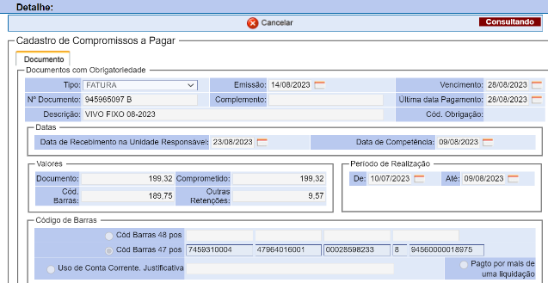

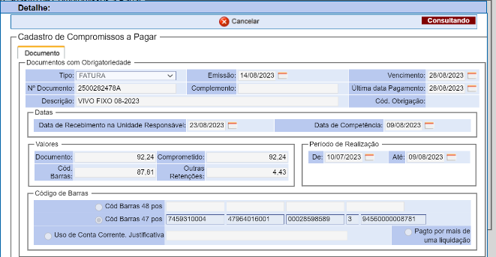

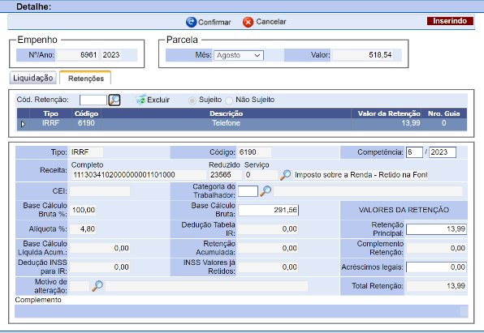

Assim, a fim de que a Unidade possa efetuar a alteração para o valor correto e então seguir com a emissão da NLP, informar o seguinte motivo e código:
“51 - Arredondamento do valor da retenção - Documento com código de barras”

Desta forma, ainda que haja uma diferença maior que R$ 0,01 por arredondamento do SOF, a orientação é a de alterar o valor a pagar na NLP, para o valor trazido da tela de “compromissos a pagar”.
Atenção: A orientação não se aplica aos casos em que as faturas foram emitidas com a alíquota e valor de retenção incorretos, no qual enseja a correção do documento de cobrança por parte da empresa.

Para orientações pertinentes, caso necessário, entrar em contato pelo e-mail, fundamentando previamente, com a análise da unidade:
ir-dirf@sf.prefeitura.sp.gov.br

